2 ритмика от 15.02, 16.02.
На уроке мы написали диктант.
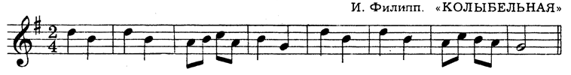

1) Подпишите римскими цифрами ступени в данной мелодии.

2) Затем транспонируйте эту мелодию в тональность Фа мажор (не забудьте поставить необходимые ключевые знаки). Сфотографируйте и пришлите мне.

Выполненные задания пришлите по адресу vcherashnyaya-distant2020@yandex.ru. В письме не забудьте указать имя и фамилию.

